
UD1: ejercicio de introducción
- Comprueba que el servidor está iniciado y escuchando en el puerto TCP:
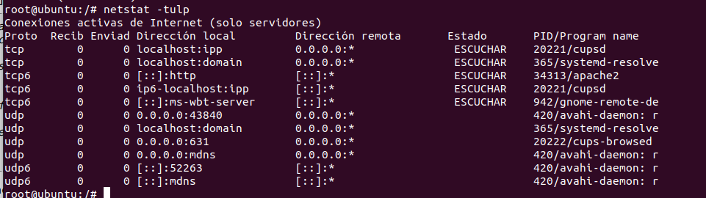
- Comprueba que se ha creado el directorio /var/www. ¿Cuál es su propietario?
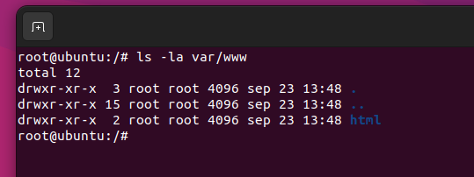
- Consulta el contenido del directorio /var/www
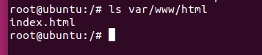
- Consulta el contenido del fichero /var/www/html /index.html
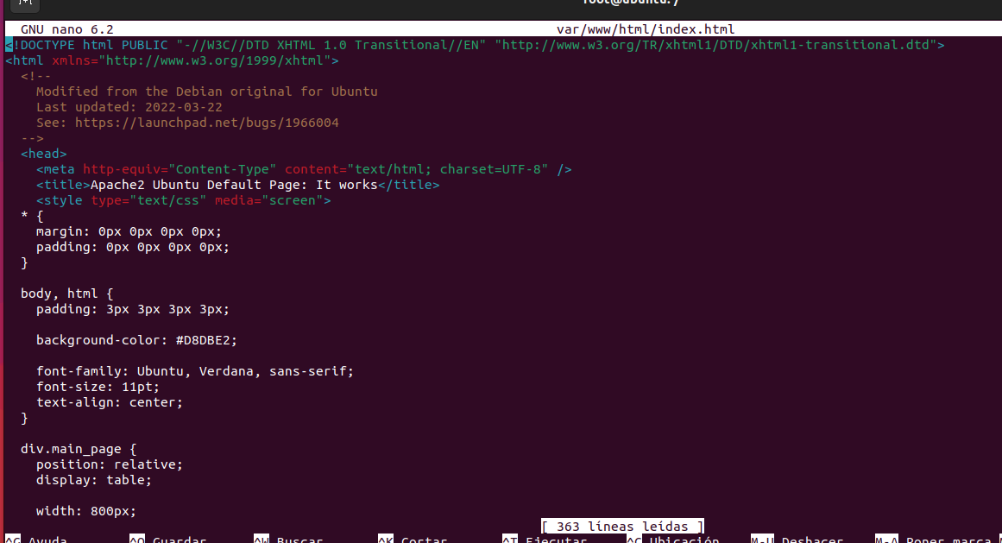
- Modifica el fichero index.html (con el editor nano por ejemplo) y comprueba que se ven los cambios realizados al cargar la página.
